**MANUAL DE USUARIO**

Guía de programación funcional (Racket)

**CONTENIDO**

**TABLA DE IMÁGENES**

**SOBRE ESTE MANUAL**

**INTRODUCCIÓN**

**OBJETIVOS**

**CARACTERÍSTICAS DEL ENTORNO**

**INSTALACIÓN**

**USO DEL APLICATIVO**

**TABLA DE IMÁGENES**

**INTRODUCCIÓN**

Esta guìa de programación funcional Racket, se crea con el fin de apoyar a los estudiantes en el aprendizaje del área de la programación funcional basado en el lenguaje de programación Racket.

El software guiará a los usuarios de forma didáctica, en los conceptos más básicos del lenguaje de programación, desde la declaración de funciones, las operaciones aritméticas y lógicas, tipos de notaciones hasta el uso de listas, estructuras de datos e interfaces gráficas en Racket. La aplicación es una herramienta de apoyo, ya que permite ejemplarizar cada uno de los temas que propone y a su vez evaluarlos para mejorar las habilidades en programación funcional.

**OBJETIVOS**

* Recopilar los conceptos fundamentales de la programación funcional en una guía interactiva.
* Orientar el aprendizaje de la programación en lenguaje Racket de una manera didáctica e interactiva.
* llevar al estudiante al progreso paso a paso de los conocimientos de la programación funcional, desde los conceptos fundamentales hasta fundamentos avanzados.
* Garantizar el entendimiento óptimo de la sintaxis y de componentes del lenguaje de programación Racket, utilizando ejemplos prácticos explicados a detalle.

**CARACTERÍSTICAS DEL ENTORNO**

**Requisitos mínimos de hardware y software**

* Monitor con resolución de 1024 x 768 o superior.
* Sistema operativo windows o versiones superiores.
* Java versión 7 o superior.
* Procesador de 1.6GHz o superior
* Memoria RAM de 1Gb o superior
* 200Mb disponibles en el disco duro.

**INSTALACIÓN**

Para instalar el programa y poder usarlo normalmente se deben seguir los siguientes pasos.

**Ejecutar el archivo llamado Guia_Racket.exe**

Para este paso, se presiona doble click en el ícono presentado a continuación.

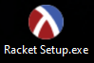

**Instalación del programa**

Los siguientes procesos constituyen la instalación lógica del programa:

**Elección de tareas adicionales**

Se eligen tareas adicionales como crear un acceso directo al escritorio.

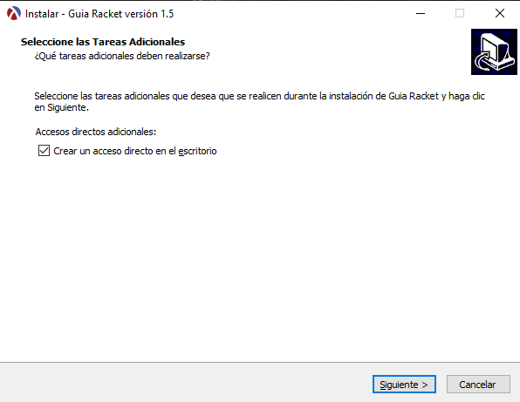

Se presiona click en “Siguiente” para continuar la instalación.

**Confirmación de instalación**

Se confirman las tareas adicionales de instalación

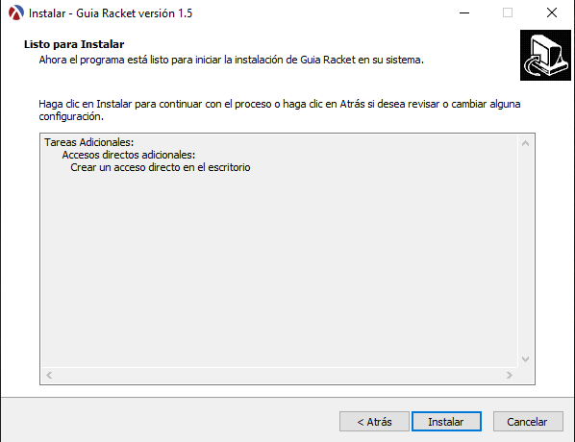

Se presiona click en “Instalar” para iniciar la instalación del programa.

**Instalación de la aplicación**

Se cargan e instalan los archivos para instalar el programa.

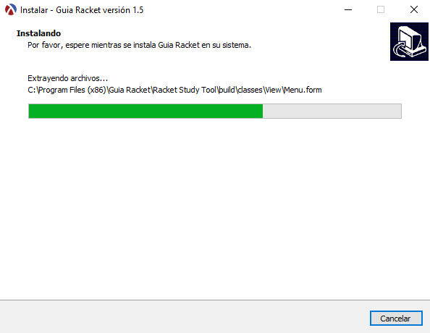

**Confirmación y ejecución**

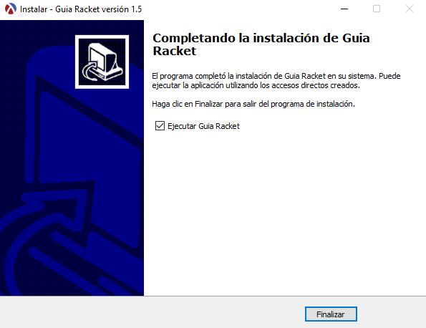

Se termina la instalación y se finaliza el proceso. Si se mantiene la opción de “Ejecutar Guia Racket”, el programa iniciará automáticamente.

**Ejecución del programa**

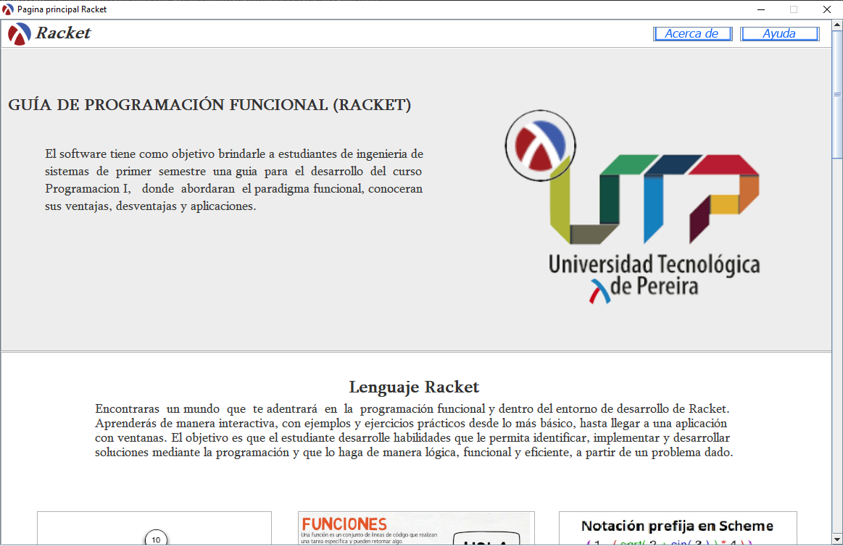

Una vez instalado el programa, debe poderse ejecutar de la siguiente manera. Si se presenta esta pantalla, la instalación fue exitosa y el programa puede usarse.

**USO DEL APLICATIVO**

El programa posee múltiples vistas las cuales permiten diferentes funcionalidades. Se explicarán su uso y función en los siguientes apartados:

**Pantalla principal**

**Apartado introductorio**

Al iniciar el programa se presentará la pantalla principal titulada “Página principal Racket [1]”. En la parte superior derecha de la pantalla habrán dos botones con nombres “Acerca de [2]” y Ayuda [3]” con los cuales el usuario puede interactuar. Un poco más abajo encuentra el objetivo principal del programa [4] y a su derecha los logos de Racket y la Universidad Tecnológica de Pereira [5].

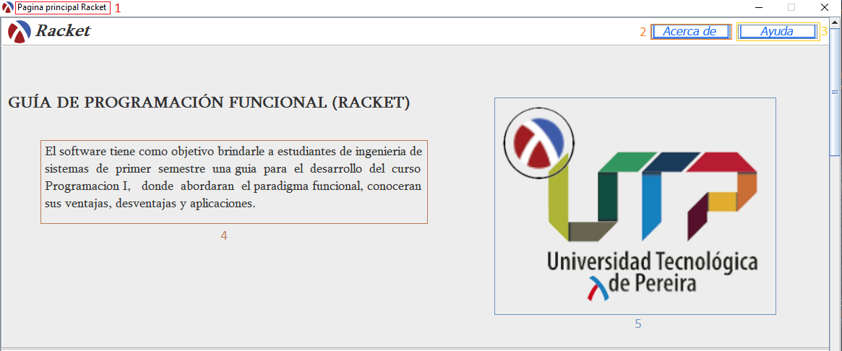

**Apartado de botones de apoyo**

**Acerca de**

Al presionar el botón “Acerca de [1]”, el programa abrirá una pestaña con información sobre el programa [2] y la opción de cerrar la pestaña con el botón “CERRAR [3]”

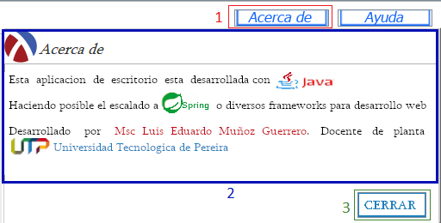

**Ayuda**

Al presionar el botón “Ayuda [1]” el programa abrirá el manual de usuario para que el usuario se pueda instruir.



**Apartado de módulos**

Debajo del apartado introductorio, se encuentra la introducción a los módulos de estudio [1]. Debajo de esta, se encuentran los primeros tres módulos del programa los cuales los cuales se titulan “Introducción [2]”, “Funciones [3]” y “Operaciones aritméticas [4]”. Cada uno de los anteriores posee una descripción, un indicador de dificultad y un botón llamado “ENTRAR” con el cual se puede ingresar al módulo seleccionado.

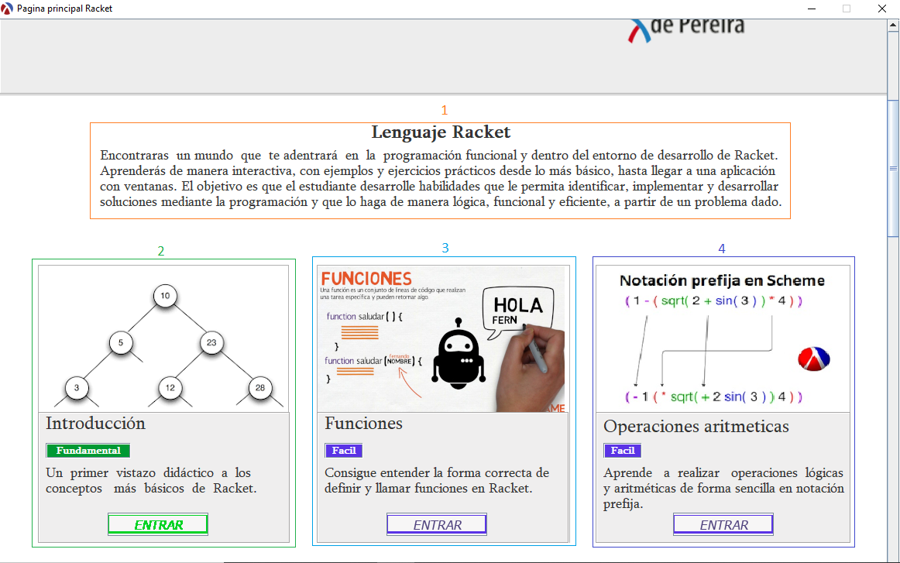

Mientras se navega en el módulo, se encuentra el resto de los módulos del programa. Se ven los módulos de “Condicionales [5]”, “Recursividad [6]” y “Caracteres y documentación [7]”...

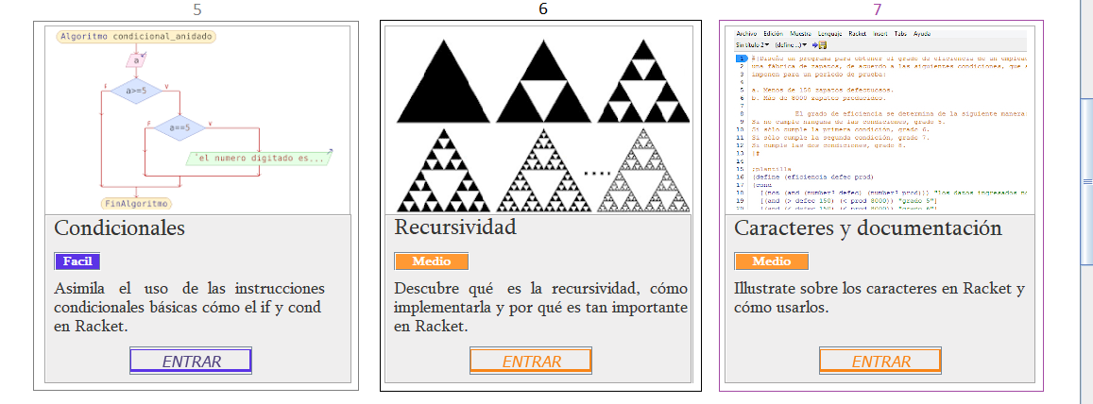

... De “Cadenas [8]”, “Vectores [9]”, y “Pares [10]”...

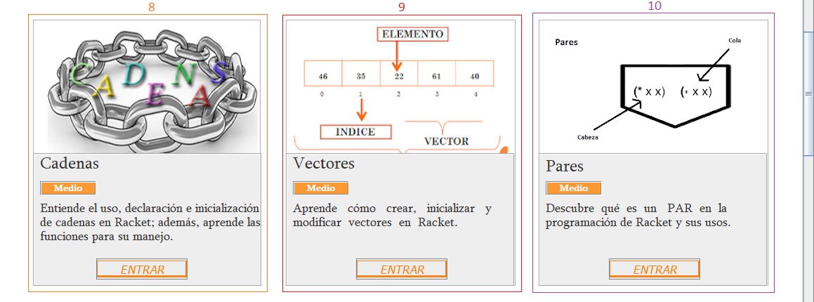

...De “Listas [11]”, “Estructuras de datos [12]” y “Modo gráfico [13]”...

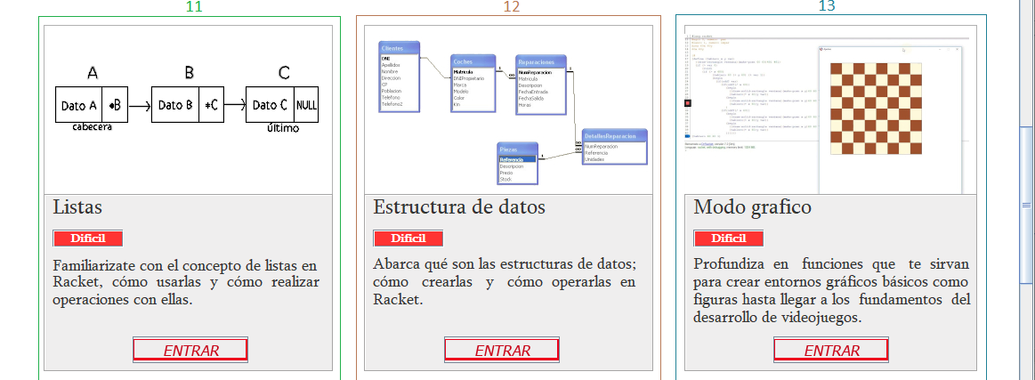

… Y finalmente de “Paso a paso [14] y “¿Te atreves? [15]”

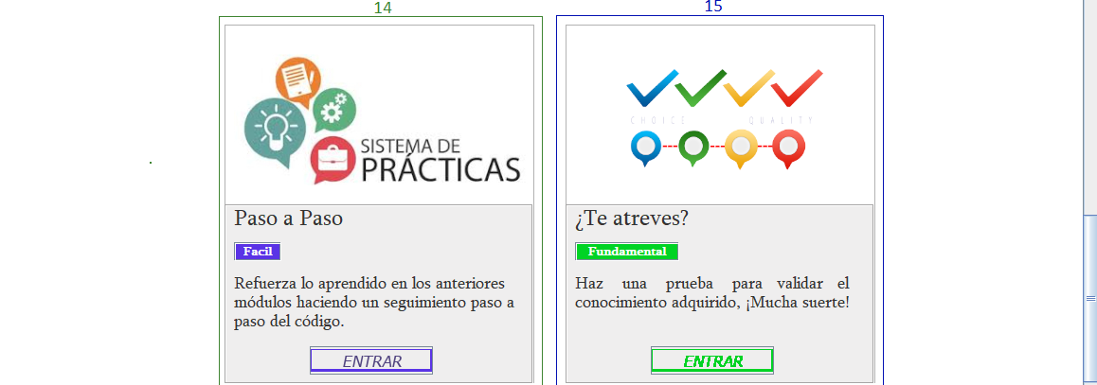

**Interior de los módulos**

**Introducción**

Dentro del módulo de introducción del programa, se encuentran los siguientes ítems:

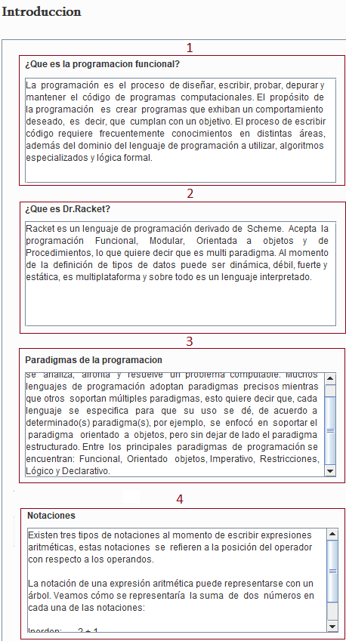

Donde en la parte izquierda de la pantalla se presenta teoría de la introducción a Racket como la definición de programación funcional [1], la definición de Dr. Racket [2], los paradigmas de la programación [3] y las notaciones [4]. En la parte derecha se presentan los siguientes ítems:

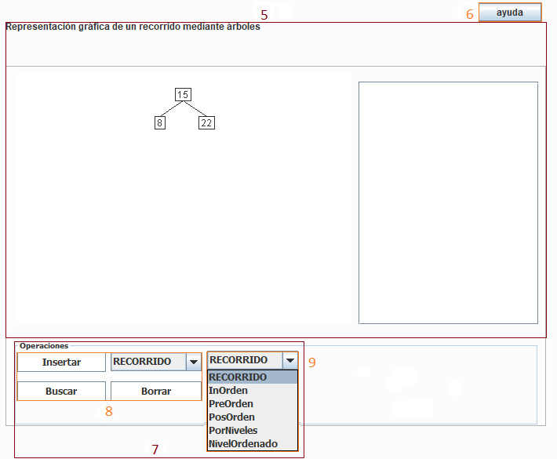

Donde se ve un graficador de árboles [5] con el que se puede interactuar según los siguientes botones, un botón de ayuda que redirige al manual de usuario [6], un menú de operaciones [7] el cual permite insertar, buscar y borrar datos [8]; los datos pueden ser insertados o buscados según una lista desplegable [9].

**Funciones**

Dentro del módulo de funciones, se encuentran los siguientes ítems:

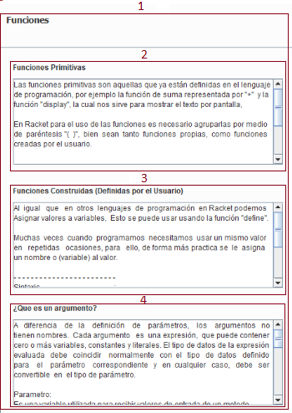

Donde en la parte izquierda de la pantalla se presenta la teoría de las funciones [1]. Se habla sobre las funciones primitivas [2], las funciones construidas [3] y los argumentos [4]. En la parte derecha se presentan los siguientes ítems:

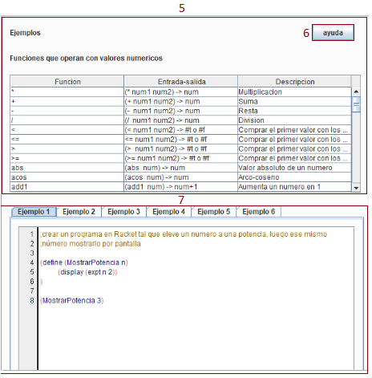

Donde se ve una pantalla de listas de funciones [5], un botón de ayuda que redirige al manual de usuario [6] y una pantalla interactiva de ejemplos de funciones [7].

**Operaciones aritméticas**

Dentro del módulo se presentan los siguientes ítems:

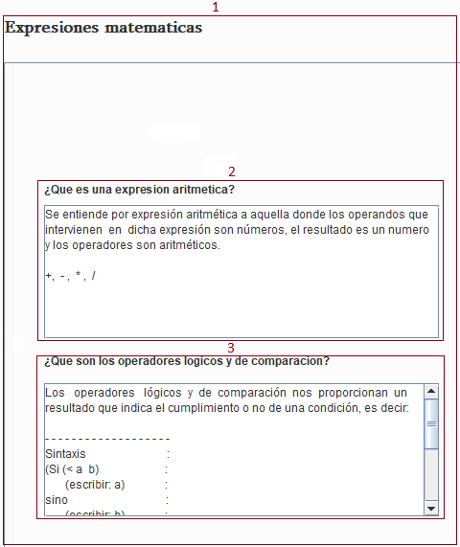

Donde en la parte izquierda del módulo se habla de la teoría de las operaciones aritméticas [1]. Se habla sobre la definición de operación aritmética [2] y los operadores lógicos [3] y en la parte derecha se presentan los siguientes ítems:

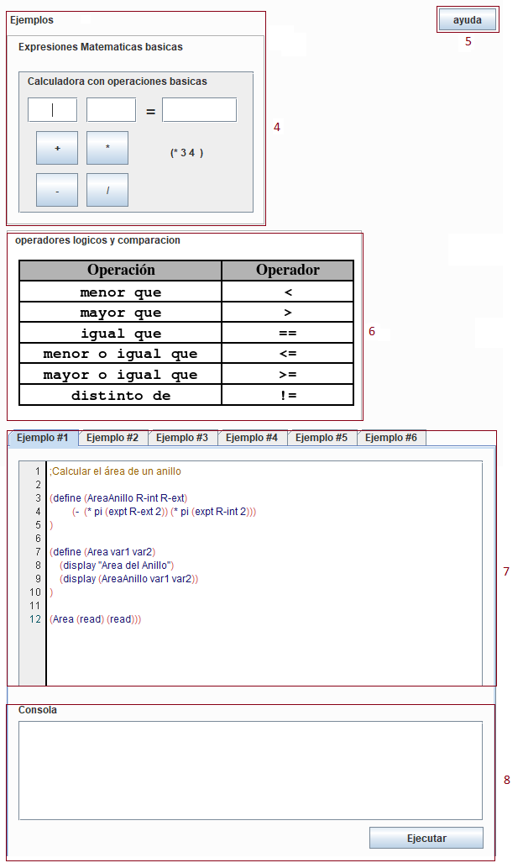

Donde se ve una calculadora de operaciones matemáticas básicas [4], un botón de ayuda que redirige al manual de usuario [5], una tabla de definición de tipos de operadores básicos y lógicos [6], una serie de ejemplos ejecutables[7] y su resultado por consola [8].

**Condicionales**

Dentro del módulo de condicionales, se encuentran los siguientes ítems:

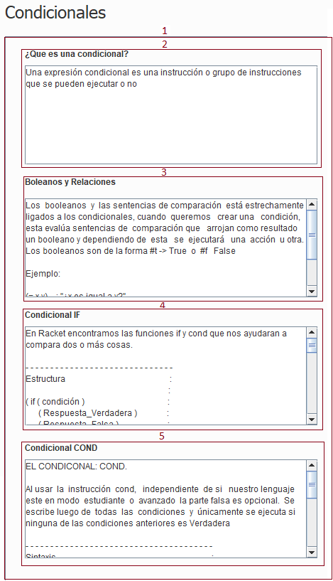

Donde en la parte izquierda de la pantalla se presenta la teoría de los condicionales [1]. Se explica el concepto de condicional [2], los booleanos [3], el condicional IF [4] y el condicional COND [5]. En la parte derecha se presentan los siguientes ítems:

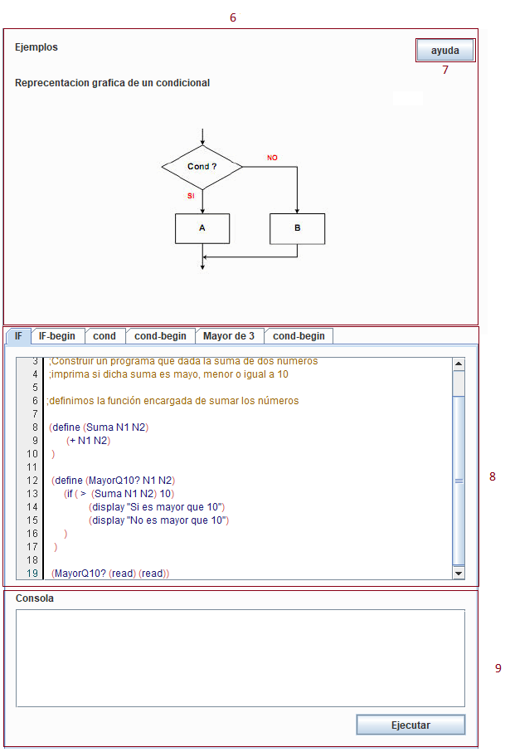

Donde se ve el ejemplo de un diagrama de flujo con condicionales [6], un botón de ayuda que redirige al manual de usuario [7], un menú de programas con cada tipo de condicional [8] y una consola donde se ven los resultados de estos programas [9]

**Recursividad**

Dentro del módulo de recursividad, se presentan los siguientes ítems:

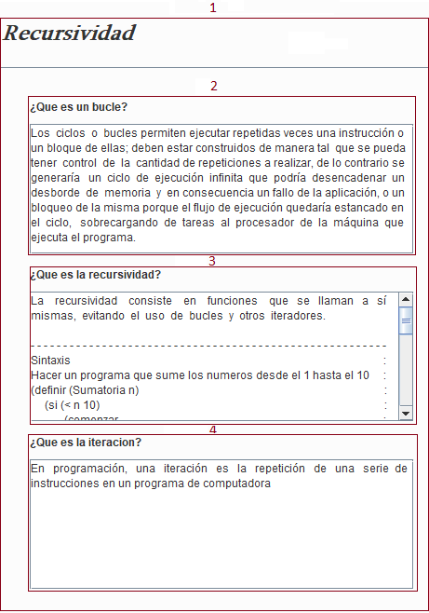

Donde en la pantalla izquierda de la pantalla se ve la teoría relacionada con la recursividad [1]. Se ve la definición de bucle [2], la definición de recursividad [3], y la definición de iteración [4]. En la parte derecha se presentan los siguientes ítems:

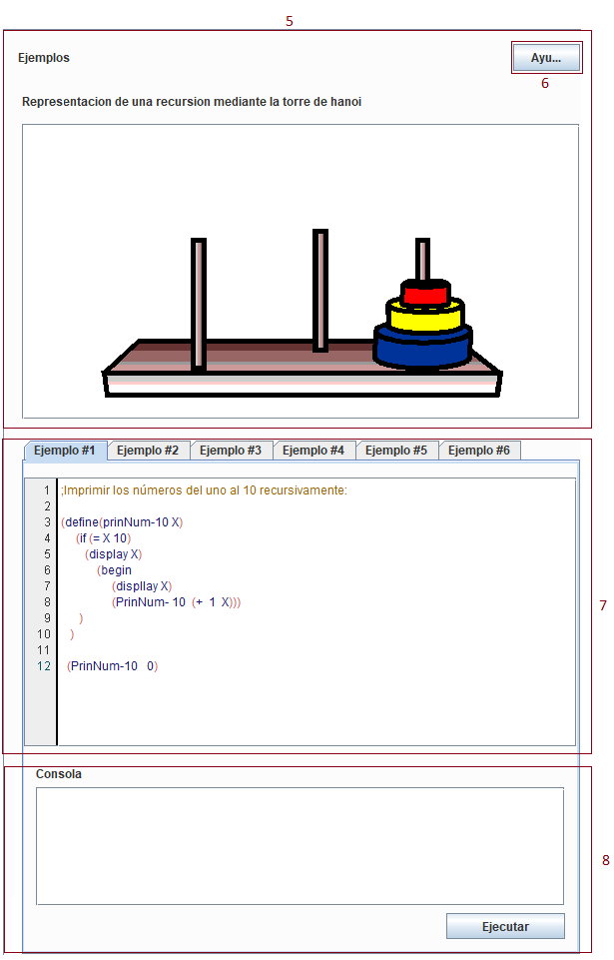

Donde se ve una representación de las torres de Hanoi [5], un botón de ayuda que redirige al manual de usuario [6], ejemplos codificados de recursividad [7] y una consola donde se ven los resultados [8].

**Caracteres**

Dentro del módulo de caracteres, se encuentran los siguientes ítems:

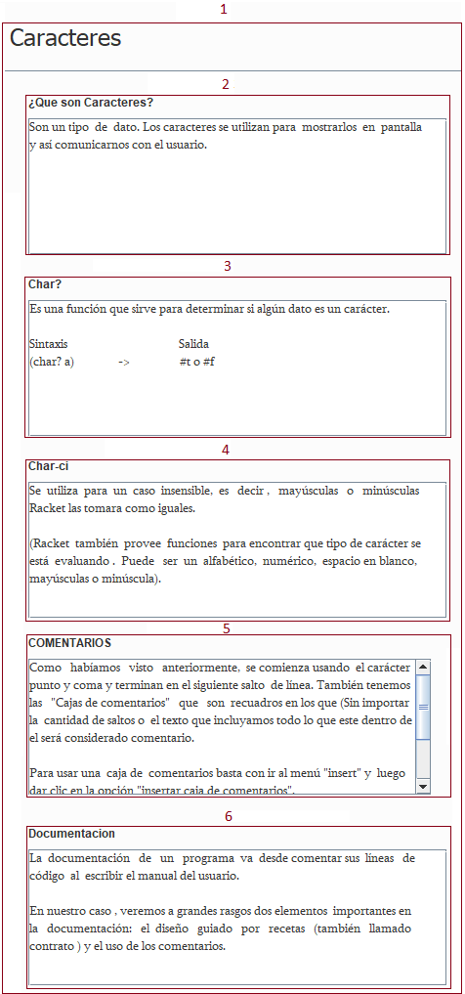

En la parte izquierda del módulo se presenta la teoría de los caracteres [1]. Se define qué son los caracteres [2], la función char? [3], la función char-ci [4], los comentarios [5] y la documentación [6]. En la parte derecha se presentan los siguientes ítems:

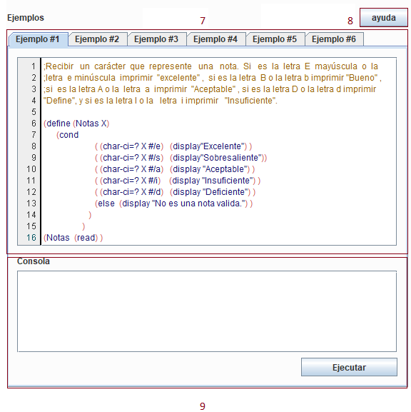

Donde se ven ejemplos codificados de caracteres [7], un botón de ayuda que redirige al manual de usuario [8] y una consola para ver los resultados de los ejemplos [9].

**Cadenas**

Dentro del módulo de cadenas, se encuentran los siguientes ítems:

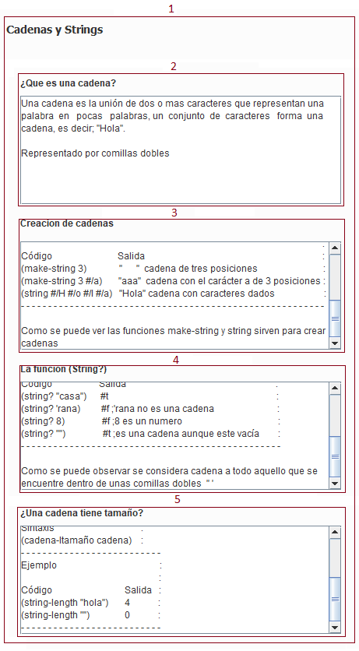

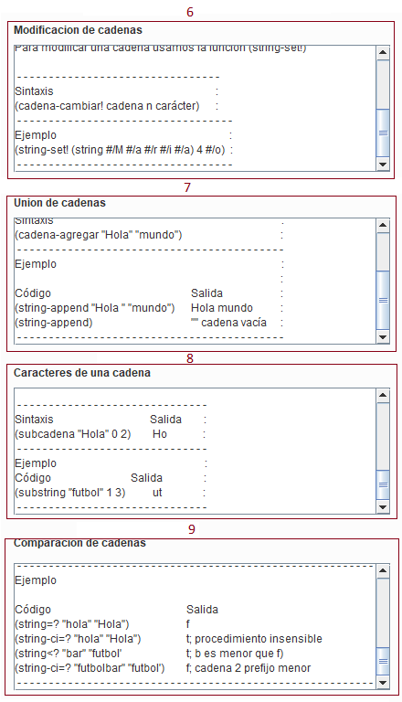

Donde en la parte izquierda del programa se presenta la teoría respectiva a las cadenas [1]. Se define qué es una cadena [2], cómo crear cadenas [3], la función “string?” [4], el posible tamaño de una cadena [5], la modificación de cadenas [6], la unión de cadenas [7], los caracteres de una cadena [8] y la comparación de cadenas [9]. En la parte derecha se presentan los siguientes ítems:

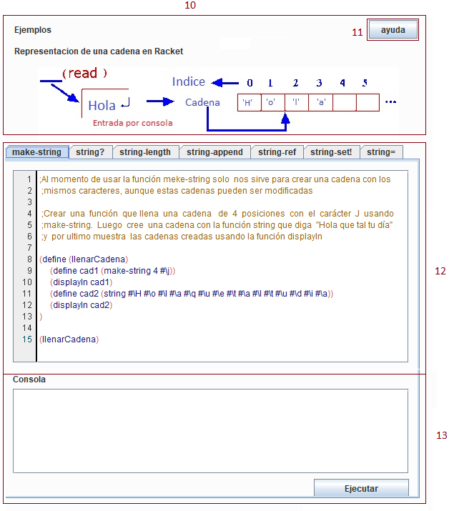

Donde se ve una representación gráfica de una cadena en Racket [10], un botón de ayuda que redirige al manual de usuario [11], ejemplos programados de cadenas [12] y una consola para ver los resultados de los programas anteriores [13].

**Vectores**

Dentro del módulo de vectores, se presentan los siguientes ítems:

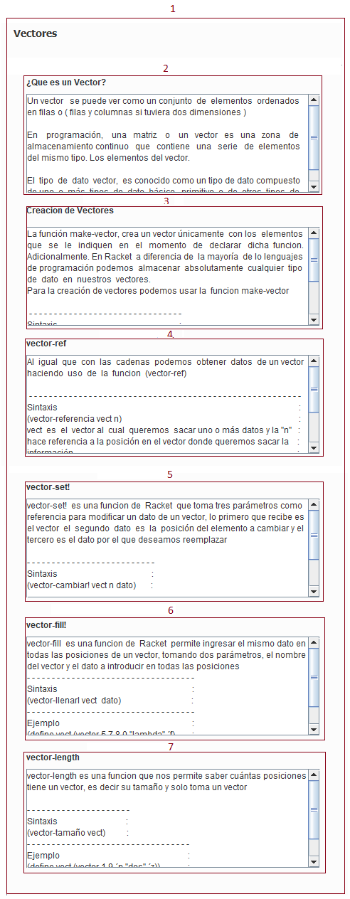

Donde en la parte izquierda de la pantalla se ve la teoría de los vectores [1]. Se define qué es un vector [2], cómo crear vectores [3], la función vector-ref [4], la función vector-set! [5], la función vector-fill! [6], y la función vector-length [7]. En la parte derecha se presentan los siguientes ítems.

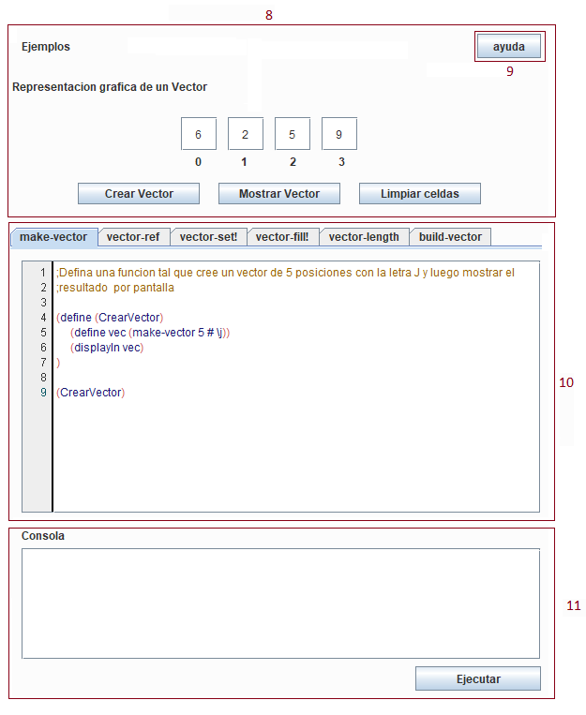

Donde se ejemplariza interactiva el conceptos de vectores [8], se encuentra un botón de ayuda que redirige al manual de usuario [9], se ven una serie de ejemplos codificados de vectores [10] y una consola donde saldrán los resultados de estos códigos [11].

**Pares**

Dentro del módulo de pares, se encuentran los siguientes ítems:

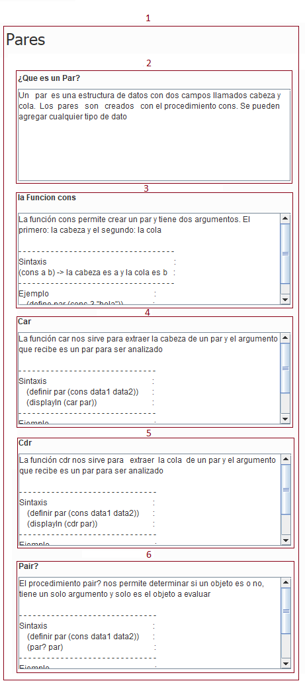

Donde la parte izquierda de la pantalla presenta la teoría de los pares [1]. Se explica qué es un par [2], la función cons [3], la función car [4], la función cdr [5] y la función pair? [6]. En la parte derecha se presentan los siguientes ítems:

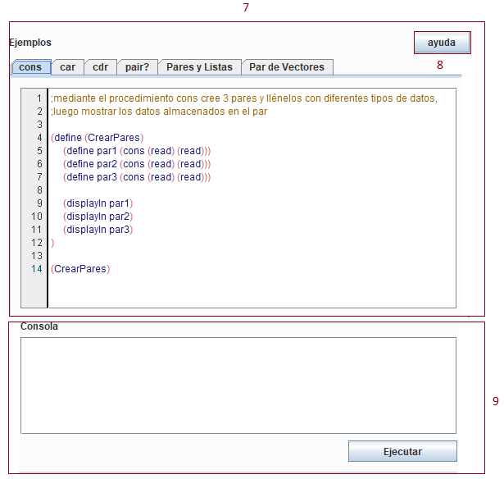

Donde se muestran ejemplos codificados de pares [7], un botón de ayuda que redirige al manual de usuario [8] y una consola para ver los resultados de los códigos ejecutados [9].

**Listas**

Dentro del módulo de listas se encuentran los siguientes ítems:

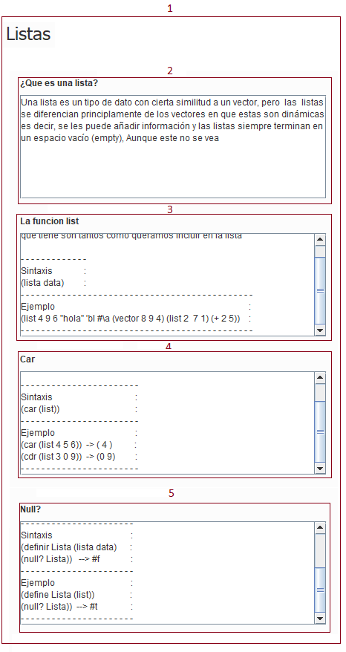

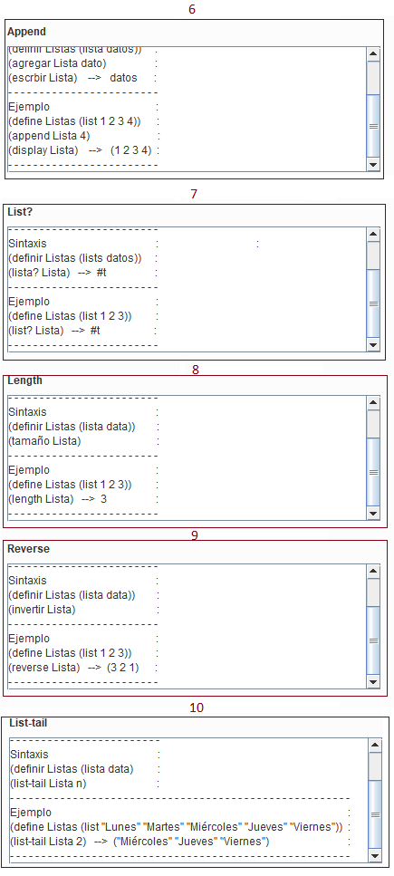

Donde en la parte izquierda de la pantalla se presenta la teoría sobre las listas [1]. Se define qué es una lista [2], la función list [3], la función car [4], la función null? [5], la función append [6], la función list? [7], la función length [8], la función reverse [9] y la función list-tail [10]. En la parte derecha se presentan los siguientes ítems.

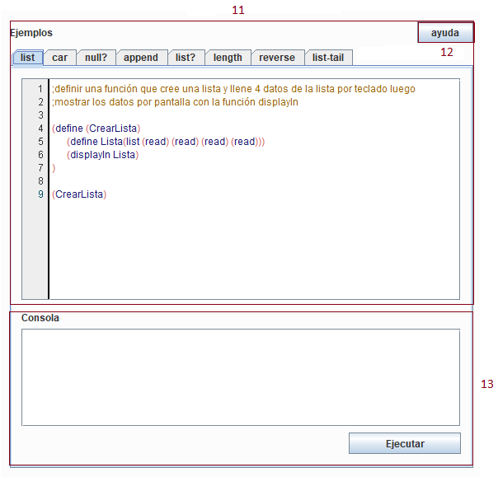

Donde se muestran ejemplos codificados de las funciones de listas [11], un botón de ayuda que redirige al manual de usuario [12] y una consola para mostrar los resultados de las funciones [13].

**Listas**

Dentro del módulo de listas, se presentan los siguientes ítems:

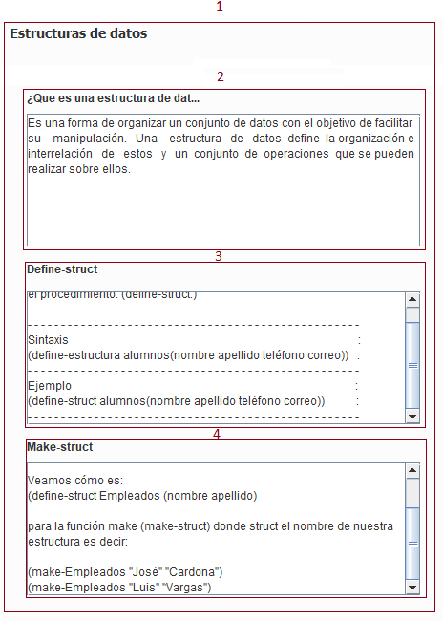

Donde en la parte izquierda de la pantalla se presenta teoría sobre estructuras de datos [1]. Se define qué es una estructura de datos [2], la función define-struct [3] y la función make-struct [4]. En la parte derecha se presentan los siguientes ítems:

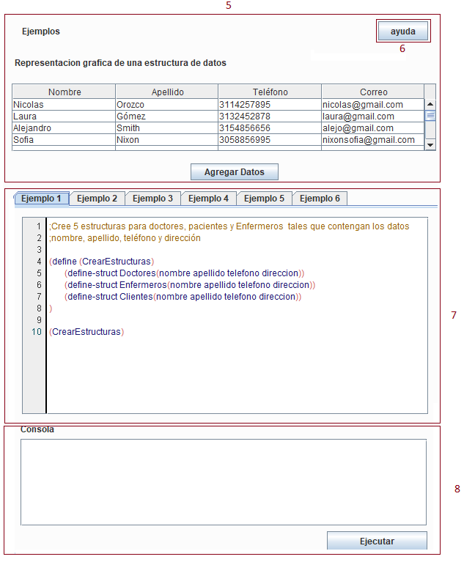

Donde se propone una representación gráfica de una estructura de datos [5], un botón de ayuda que redirige al manual de usuario [6], ejemplos codificados de estructuras de datos [7] y una consola para ver los resultados de la ejecución de los programas [8].

**Modo gráfico**

Dentro del módulo de apartado gráfico, se encuentran los siguientes ítems.

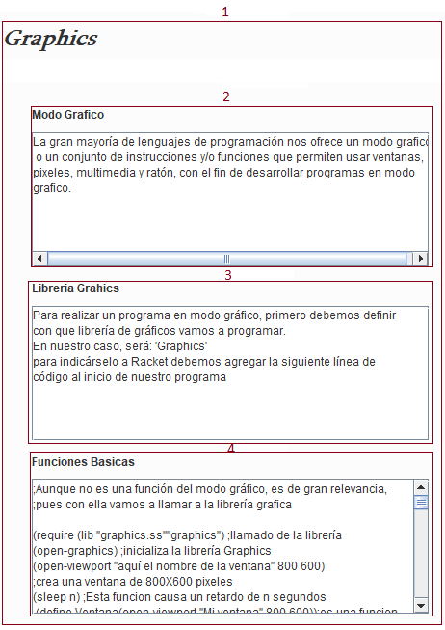

Donde en la parte izquierda del módulo se encuentra la teoría del modo gráfico de Racket [1]. Se define el modo gráfico en Racket [2], la librería graphics [3] y las funciones básicas del modo gráfico de Racket [4]. En la parte derecha se presentan los siguientes ítems:

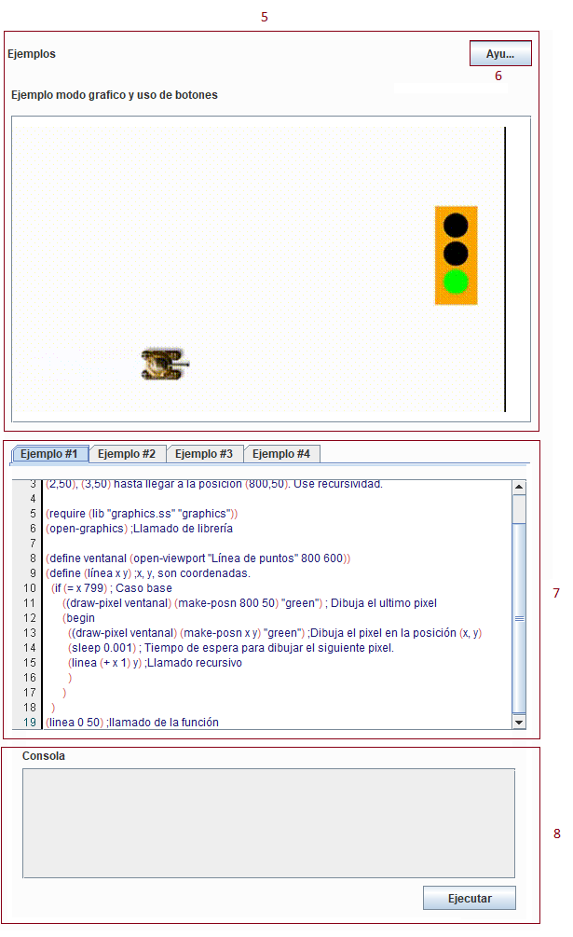

Donde se presenta un ejemplo gráfico de la librería graphics de Racket [5], un botón de ayuda que redirige al manual de usuario [6], ejemplos codificados de la librería graphics [7] y una consola para ver los resultados de la ejecución de los programas [8].

**Paso a paso**

Dentro del módulo de paso a paso se encuentran los siguientes ítems:

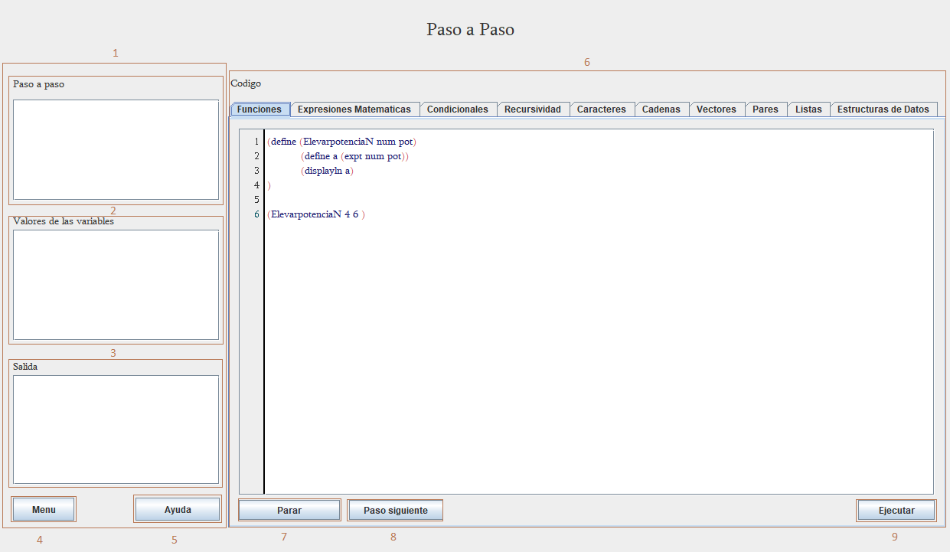

Donde en la parte izquierda del módulo se presenta el seguimiento de los códigos propuestos [1]. Se ve el paso a paso del código en ejecución y los valores de las variables [2], las salidas de las funciones [3], un botón de ayuda que retorna al menú al principal [4] y un botón de ayuda que redirige al manual de usuario [5]. En la parte derecha del módulo se presentan los códigos a ejecutar para llevar su seguimiento [6], un botón de parar para detener la instancia de ejecución del código [7], un botón de paso siguiente para ver el siguientes estado del código [8] y el botón de ejecutar todo el código seleccionado [9].

**¿Te atreves?**

En el módulo final llamado ¿te atreves? se encuentran los siguientes ítems:

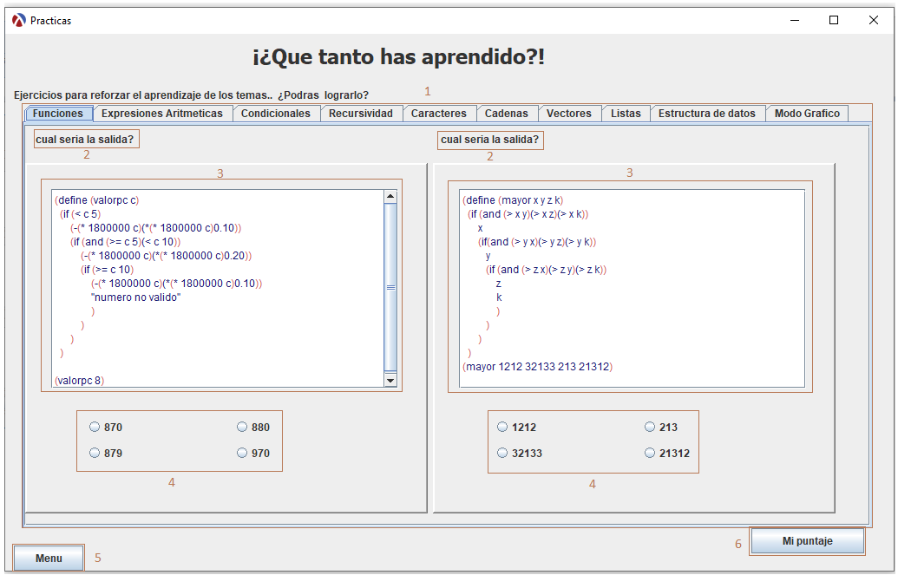

Donde se presentan una serie de ejercicios relacionados a los módulos anteriores [1]. Se presenta un exámen donde se realiza una pregunta [2], un código a evaluar [3] y una serie de posibles respuestas a elegir [4]. Se presenta un botón de menú que redirige al menú principal [5] y un botón llamado “mi puntaje” el cual refleja el puntaje del examen [6].